# 10 RESPAWN AND ENEMY ATTACK

|  |  |  |
| --- | --- | --- |
| **NIM** | : | 2118082 |
| **Nama** | : | A.Prayoga Dwi Pratama |
| **Kelas** | : | D |
| **Asisten Lab** | : | Mukhammad Zainul |

## Tugas 10 : Menerapkan Respawn dan Enemy Attack

1. **Mekanisme Attack**
2. Buka *file* sebelumnya.

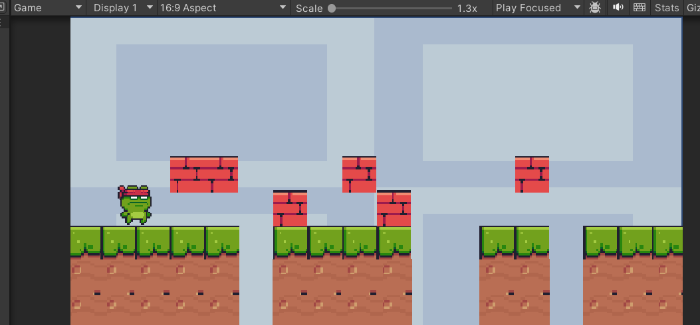

### 10.1 Buka File

1. Kemudian buat *parameters* baru pada *tab Animator* dengan nama *Attack* dan tipe data *Trigger*.

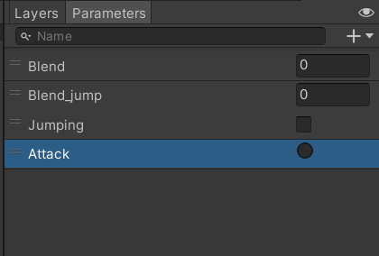

### 10.2

1. Klik kanan pada karakter kemudian pilih *Create Empty* dan beri nama *Firepoint*.

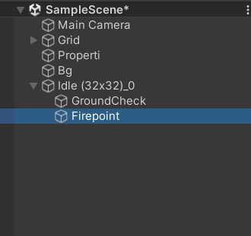

### 10.3

1. Klik *firepoint* dan ubah *icon* menjadi seperti berikut.

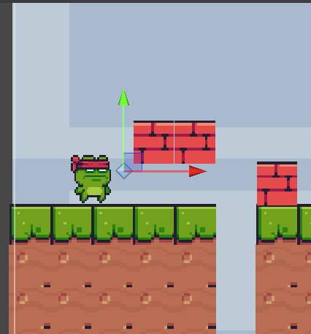

### 10.4

1. Dan tambahkan *asset* berikut pada *hirarky* lalu ubah nama menjadi *Snowball*.

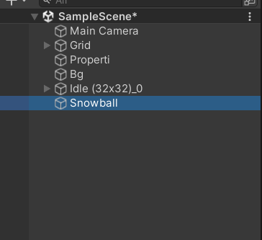

### 10.5

1. Dan tambahkan komponen dan atur komponen seperti berikut pada *snowball*.

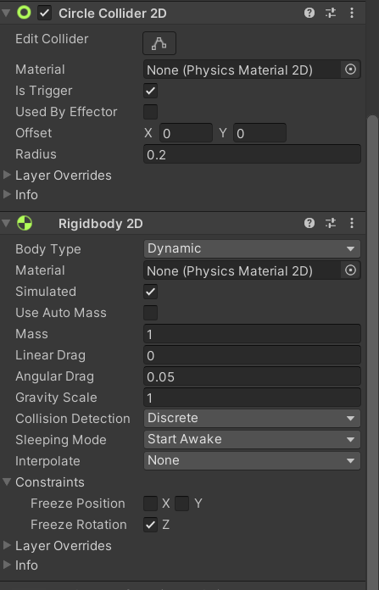

### 10.6

1. Buat *folder* baru dengan nama *Resources* dan masukan *snowball* pada *hirarky* ke dalam *folder*.

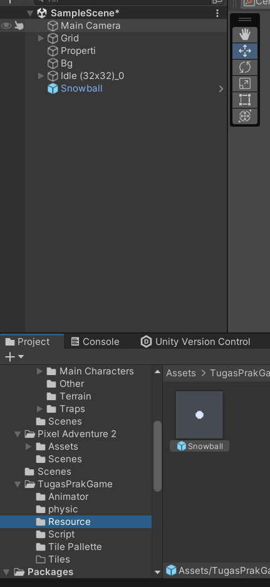

### 10.7

1. Pada *script* *player* tambahkan variabel berikut.

|  |
| --- |
| public GameObject bullet;  public Transform firePoint; |

1. Dan tambahkan perintah berikut dibawah fungsi *fixedUpdate*.

|  |
| --- |
| IEnumerator Attack()  {    animator.SetTrigger("Attack");  yield return new WaitForSeconds(0.25f);    float direction = 1f;    GameObject fireball = Instantiate(bullet, firePoint.position, Quaternion.identity);  fireball.GetComponent<Rigidbody2D>().velocity = new Vector2(direction * 10f, 0);    Destroy(fireball, 2f);  } |

1. Tambahkan kondisi berikut pada fungsi *Update*.

|  |
| --- |
| if (Input.GetKeyDown(KeyCode.C))  {  StartCoroutine(Attack());  } |

1. Kemudian klik karakter dan atur *script Player* pada *inspector* menjadi seperti berikut.

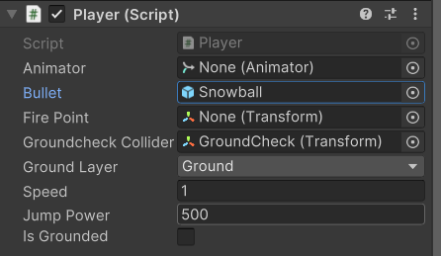

### 10.8

1. Buat *script* dengan nama *Attack* pada *folder Script*.

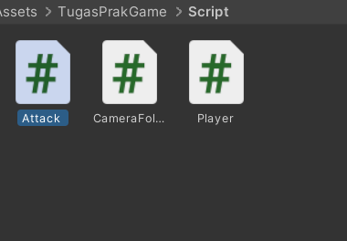

### 10.9

1. Dan beri *source code* berikut.

|  |
| --- |
| using System.Collections;  using System.Collections.Generic;  using UnityEngine;  public class Attack : MonoBehaviour  {  private void OnTriggerEnter2D(Collider2D collision)  {  if (collision.gameObject.CompareTag("Enemy"))  {  Destroy(gameObject);  Destroy(collision.gameObject);  }  }  } |

1. Setelah itu klik *snowball* pada *folder resources* dan tambahkan *script* *attack* pada *inspector*.

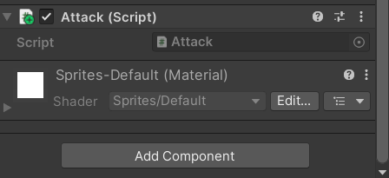

### 10.10

1. Kemudian buat *animation* baru dengan cara klik karakter dan pilih *Create New Clip* dan buat *Player_attack* untuk memberi animasi saat menyerang.

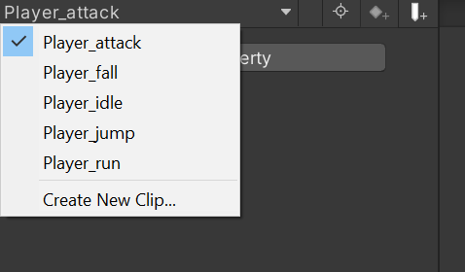

### 10.11

1. Dan tambahkan *asset* berikut pada *timeline* untuk memberi animasi menyerang.

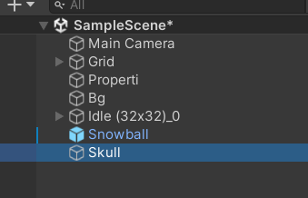

### 10.12

1. Buat Capsule Collider 2D pada add component.

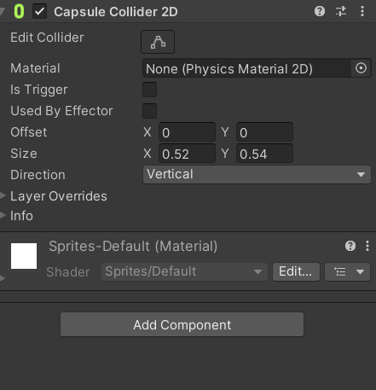

### 10.13

1. Klik Skull kemudian tag di ganti enemy tag yang sudah di buat.

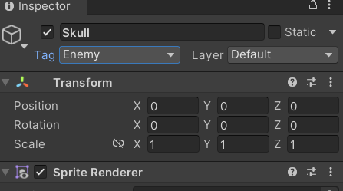

### 10.14

1. Pada *script Player* tambahkan variabel berikut.

|  |
| --- |
| bool Attack; |

1. Kemudian ubah kondisi berikut pada *void update*.

|  |
| --- |
| if (Input.GetKeyDown(KeyCode.C) && !menyerang)  {  StartCoroutine(Attack());  } |

1. Ubah fungsi *Attack* seperti berikut.

|  |
| --- |
| IEnumerator Attack()  {    animator.SetTrigger("Attack");  menyerang = true;  animator.SetBool("Menyerang", true);  yield return new WaitForSeconds(0.25f);    float direction = facingRight ? 1f : -1f;    GameObject fireball = Instantiate(bullet, firePoint.position, Quaternion.identity);  fireball.GetComponent<Rigidbody2D>().velocity = new Vector2(direction * 10f, 0);  animator.SetBool("Menyerang", false);  menyerang = false;    Destroy(fireball, 2f);  } |

1. Dan ubah juga fungsi *Move*.

|  |
| --- |
| void Move(float dir, bool jumpflag, bool serangFlag)  {  float xVal = dir * speed * 100 * Time.fixedDeltaTime;  Vector2 targetVelocity = new Vector2(xVal, rb.velocity.y);  rb.velocity = targetVelocity;  menyerang = serangFlag;  if(isGrounded && serangFlag)  {  serangFlag = true;  }  if(isGrounded && jumpflag)  {  isGrounded = false;  jumpflag = false;  rb.AddForce(new Vector2(0f, jumpPower));  }  if (facingRight && dir < 0)  {  // ukuran player  transform.localScale = new Vector3(-0.5f, 0.5f, 0.5f);  facingRight = false;  }  else if (!facingRight && dir > 0)  {  // ukuran player  transform.localScale = new Vector3(0.5f, 0.5f, 0.5f);  facingRight = true;  }  } |

1. **Enemy Behavior NPC**
2. Tambahkan *Ghost* pada *hirarky*.

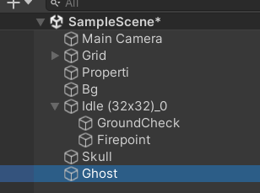

### 10.20

1. Sesuaikan scale atau ukuran dari enemy behavior.

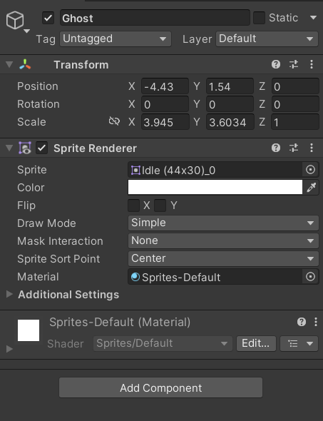

### 10.21

1. Dan beri komponen berikut pada *Enemy2* dan atur juga komponen menjadi body type di ganti kinematic.

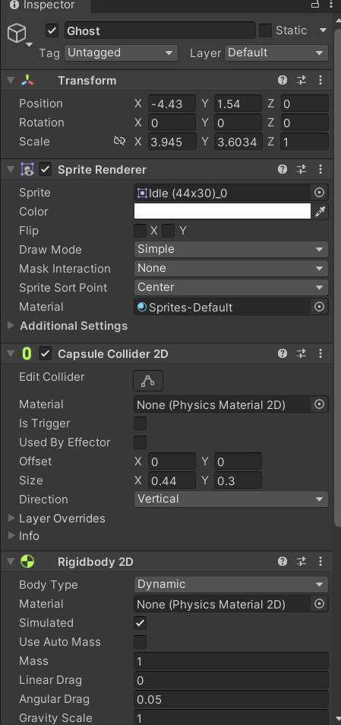

### 10.24

1. Klik kanan pada *hirarky* dan pilih *Create Empty* dan beri nama *Boundary*.

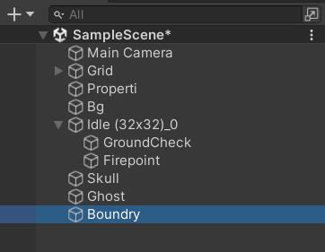

### 10.25

1. Pada *boundary* tambahkan komponen *Box Collider 2D* dan atur seperti berikut.

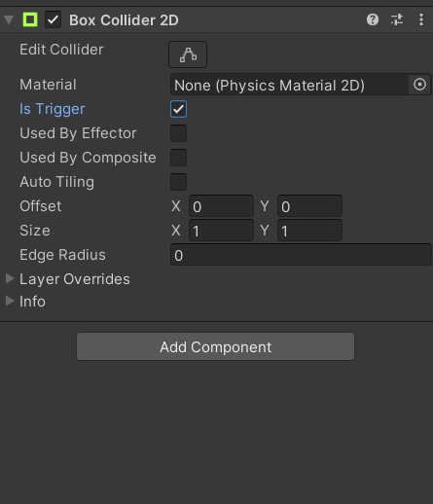

### 10.26

1. Buat *file script* dengan nama *Enemy_Behavior*.

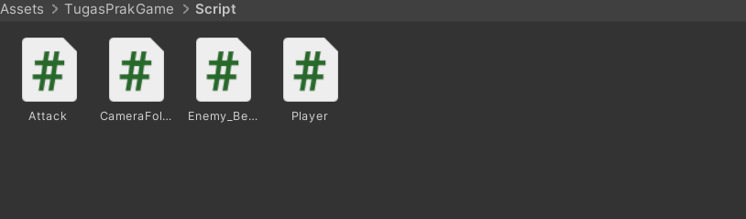

### 10.27

1. Dan beri *source code* berikut.

|  |
| --- |
| using System.Collections;  using System.Collections.Generic;  using UnityEngine;  public class Enemy_Behavior : MonoBehaviour  {  [SerializeField] float moveSpeed = 1f;  Rigidbody2D rb;  void Start()  {  rb = GetComponent<Rigidbody2D>();  }  void Update()  {  if (isFacingRight())  {  rb.velocity = new Vector2(-moveSpeed, 0f);  }  else  {  rb.velocity = new Vector2(moveSpeed, 0f);  }  }  private bool isFacingRight()  {  return transform.localScale.x > Mathf.Epsilon;  }  private void OnTriggerExit2D(Collider2D collision)  {  transform.localScale = new Vector2(-transform.localScale.x, transform.localScale.y);  }  } |

1. Dan tambahkan komponen *Enemy_Behavior* pada *Enemy2*.

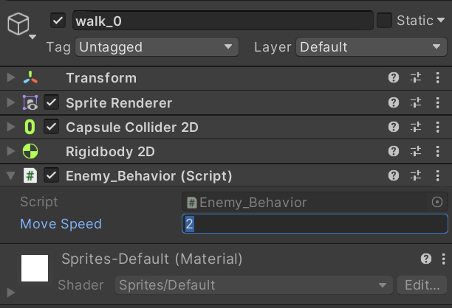

### 10.28

1. **Enemy AI**
2. Klik *Lebah* pada *hirarky* dan tambahkan animasi dengan cara pada *menu Animation* pilih *Create*.

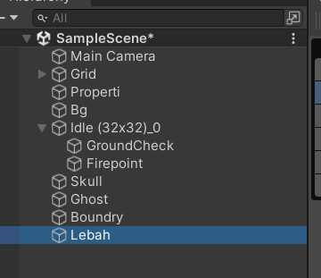

### 10.30

1. Buat *file script* dengan nama *Enemy_AI*.

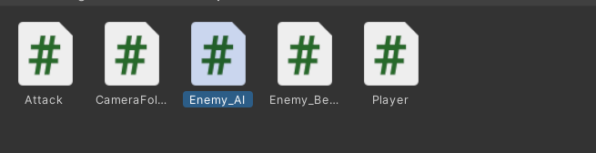

### 10.33

1. Tambahkan *source code* berikut pada *Enemy_AI*.

|  |
| --- |
| using System.Collections;  using System.Collections.Generic;  using UnityEngine;  public class Enemy_AI : MonoBehaviour  {  public float speed; // Kecepatan gerakan musuh  public float lineOfSite; // Jarak penglihatan musuh  private Transform player; // Transform dari pemain  private Vector2 initialPosition; // Posisi awal musuh  private bool facingRight = true; // Menyimpan arah awal musuh (menghadap kanan)  // Use this for initialization  void Start()  {  // Mencari pemain berdasarkan tag  player = GameObject.FindGameObjectWithTag("Player").transform;  // Menyimpan posisi awal musuh  initialPosition = GetComponent<Transform>().position;  }  // Update is called once per frame  void Update()  {  // Menghitung jarak antara musuh dan pemain  float distanceToPlayer = Vector2.Distance(player.position, transform.position);  // Jika pemain berada dalam jarak penglihatan musuh  if (distanceToPlayer < lineOfSite)  {  // Musuh bergerak menuju pemain  transform.position = Vector2.MoveTowards(this.transform.position, player.position, speed * Time.deltaTime);  // Menghadapkan musuh ke arah pemain  FlipTowardsPlayer();  }  else  {  // Musuh kembali ke posisi awal  transform.position = Vector2.MoveTowards(transform.position, initialPosition, speed * Time.deltaTime);  // Menghadapkan musuh ke arah awal jika tidak mengejar pemain  FlipTowardsInitialPosition();  }  }  // Menghadapkan musuh ke arah pemain  void FlipTowardsPlayer()  {  if (player.position.x > transform.position.x && !facingRight)  {  Flip();  }  else if (player.position.x < transform.position.x && facingRight)  {  Flip();  }  }  // Menghadapkan musuh ke arah awal  void FlipTowardsInitialPosition()  {  if (initialPosition.x > transform.position.x && !facingRight)  {  Flip();  }  else if (initialPosition.x < transform.position.x && facingRight)  {  Flip();  }  }  // Membalik arah musuh  void Flip()  {  facingRight = !facingRight;  Vector3 localScale = transform.localScale;  localScale.x *= -1;  transform.localScale = localScale;  }  // Untuk menggambar jarak penglihatan musuh di editor  private void OnDrawGizmosSelected()  {  Gizmos.color = Color.red;  Gizmos.DrawWireSphere(transform.position, lineOfSite);  }  } |

1. Klik *Enemy1* dan pada *inspector* tambahkan komponen *Enemy_AI* dan atur *Speed* juga *Line of Site*.

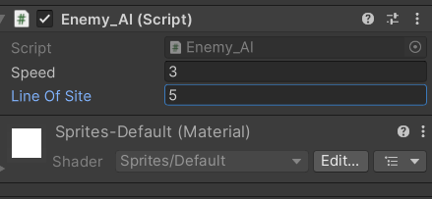

### 10.34

1. **Respawn**
2. Pada *file script* *Player* tambahkan variabel berikut.

|  |
| --- |
| public int nyawa;  [SerializeField] Vector3 respawn_loc;  public bool play_again; |

1. Dan tambahkan perintah berikut pada fungsi *Awake*.

|  |
| --- |
| respawn_loc = transform.position; |

1. Buat fungsi *playagain*.

|  |
| --- |
| void playagain()  {  if(play_again == true)  {  nyawa = 3;  transform.position = respawn_loc;  play_again = false;  }  } |

1. Tambahkan kondisi berikut pada *void Update*.

|  |
| --- |
| if(nyawa < 0)  {  playagain();  }  if(transform.position.y < -10)  {  play_again = true;  playagain();  } |

1. Dan juga buat *file Enemy_Attacked*.

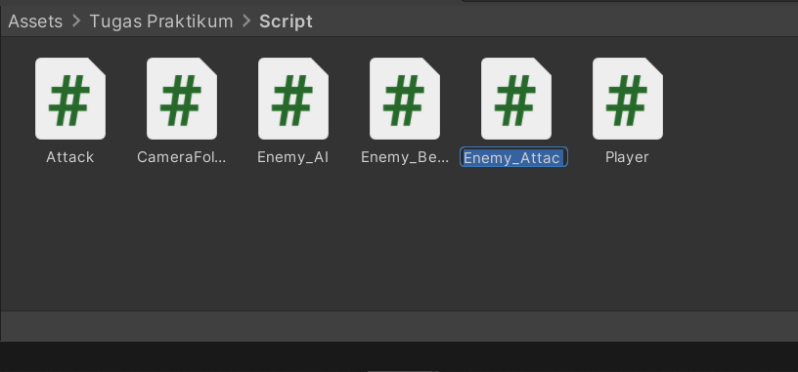

### 10.36

1. Beri *source code* berikut.

|  |
| --- |
| using System.Collections;  using System.Collections.Generic;  using UnityEngine;  public class Enemy_Attacked : MonoBehaviour  {  [SerializeField] private Player Object;  void Start()  {  if (Object == null)  {  Object = GameObject.FindWithTag("Player").GetComponent<Player>();  }  }  void OnTriggerEnter2D(Collider2D other)  {  if (other.CompareTag("Player"))  {  Object.nyawa--;  if (Object.nyawa < 0)  {  Object.play_again = true;  }  }  }  } |

1. Lalu pada *Lebah* tambahkan komponen *Enemy_Attacked* dan atur *Object* menjadi *player*.

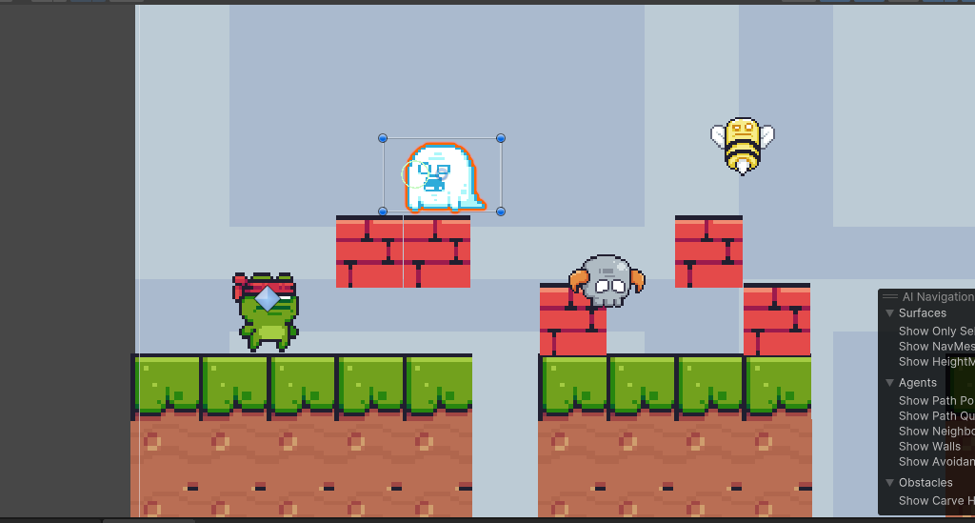

### 10.37

1. Tambahkan juga pada *Ghost* dan atur *Object* menjadi *player.*

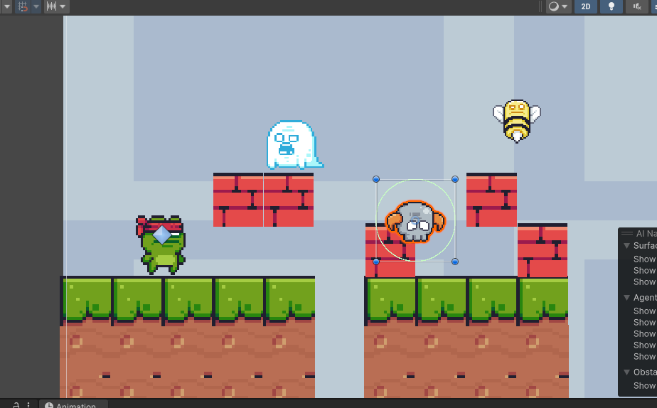

### 10.38

1. Klik karakter dan beri *value* nyawa pada *script player.*

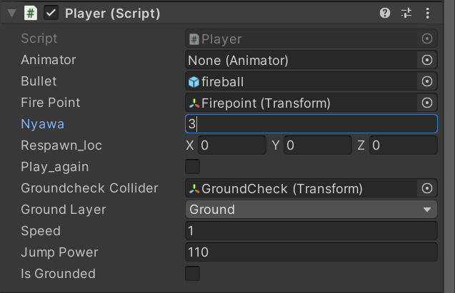

### 10.39

1. Jika di *run* ketika karakter menyentuh *Enemy* nyawa akan berkurang, jika nyawa 0 maka kembali ke posisi awal.

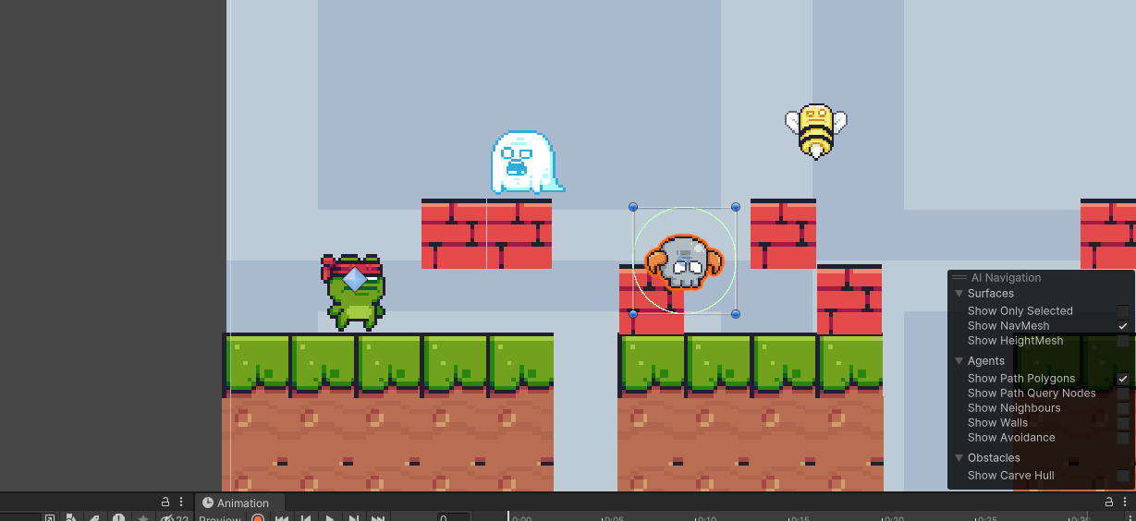

### 10.40

1. **Render**
2. Klik *menu file* dan pilih *Build Settings.*

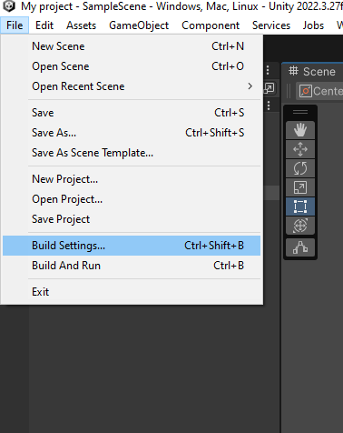

### 10.41

1. Dan atur menjadi seperti berikut lalu klik *Build.*

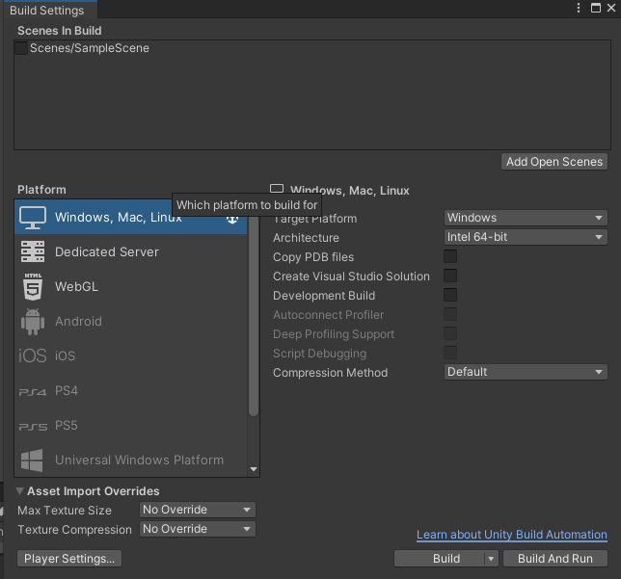

### 10.42

1. Pilih *folder* untuk menyimpan dan klik *Select Folder*.

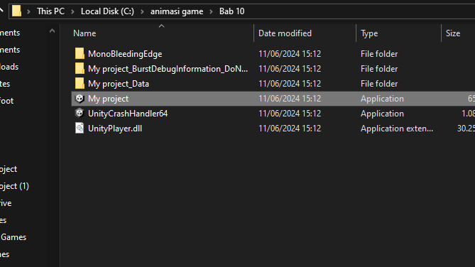

### 10.43

1. **Link Github**
2. **Kuis**